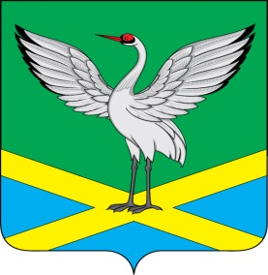
Совет
городского поселения
«Забайкальское»
муниципального района
«Забайкальский район»
III-го созыва

РЕШЕНИЕ

от « 01» июня 2016 г. № 210
пгт. Забайкальск

«О внесении дополнений в Решение Совета городского поселения «Забайкальское» №44 от 13.06.2013 «Об определении прилегающей территории к местам массового скопления граждан и местам нахождения источников повышенной опасности в городском поселении «Забайкальское», на которых не допускается розничная продажа алкогольной продукции с содержанием этилового спирта более 0,5 процентов объема готовой продукции»

В целях приведения нормативно-правового акта в соответствии с действующим законодательством, руководствуясь протестом прокурора Забайкальского района от 21.04.2016 г. № 07-24а-2016/1409, статьей 25 Устава городского поселения «Забайкальское» муниципального района «Забайкальский район», Совет городского поселения «Забайкальское» решил:
1. Дополнить пункт 1 «Розничная продажа алкогольной продукции не допускается на территориях, прилегающих:»:
- подпунктом 1.1 следующего содержания: «Розничная продажа алкогольной продукции не допускается:
- в зонах рекреационного назначения (в границах территорий, занятых городскими лесами, скверами, парками, городскими садами, прудами, озерами, водохранилищами, пляжами, а также в границах иных территорий, используемых или предназначенных для отдыха, туризма, занятий физической культурой и спортом);
- в местах проведения мероприятий, связанных с массовым пребыванием граждан, за два часа до начала мероприятий, в период их проведения и в течение одного часа после их окончания.»
2. Опубликовать настоящее решение в информационном вестнике «Вести Забайкальска».
3. Настоящее решение вступает в силу с момента официального опубликования в информационном вестнике «Вести Забайкальска».

Глава городского
поселения «Забайкальское» О.Г. Ермолин

